北方民族大学本科毕业论文（设计）
开 题 报 告 书

题 目： | 基于Unity的RPG剧情解密游戏设计与实现

学院名称: | 计算机科学与工程学院
专 业: | 软件工程
学生姓名: | 符馨
学 号: | 20211977
校内指导教师: |  | 林淑飞
校外指导教师:

北方民族大学教务处制
学 号 | 20211977 | 姓 名 | 符馨
学 院 | 计算机科学与工程学院 | 专 业 | 软件工程
题 目 | 基于unity的RPG剧情解密游戏设计与实现
一、选题的目的、意义
研究目的与意义：
RPG的全称是Role-Playing Game，即角色扮演游戏。这种类型的游戏通常让玩家扮演虚拟角色，并通过做出决策、与其他角色互动、解决问题和完成任务来推动游戏的剧情发展。RPG游戏通常强调故事情节、角色发展、世界观构建以及玩家的选择对游戏世界的影响。
近年来，游戏行业尤其是手机游戏和独立游戏市场的迅猛发展，吸引了大量开发者和玩家。Unity作为一款功能强大的游戏开发引擎，提供了丰富的工具和资源，使得开发者能够快速上手，尤其适合2D游戏的开发。
国内外研究现状：
在国外， ‌Unity 2D游戏的现状呈现出积极的发展态势，尤其是在游戏开发和市场表现方面。‌ Unity作为一款广泛使用的游戏引擎，不仅在游戏开发界占有重要地位，而且在2D游戏开发中也表现出色。许多知名游戏如《Among Us》与《Hollow Knight》都采用了Unity引擎打造，这证明了其在2D游戏开发中的强大功能和灵活性。Unity 2D游戏在国外市场上的表现十分活跃，吸引了大量玩家和开发者的关注‌。Unity 2D游戏国外开发者的数量和活跃度都在增加。随着计算机硬件性能的提升，开发者们可以更加专注于提升游戏的质量和体验。全球游戏市场，尤其是二次元游戏市场，保持着快速增长的趋势。二次元游戏市场在全球范围内迎来了快速发展的黄金时期，特别是中国市场，其规模不断扩大。Unity 2D游戏在这些市场中占据了重要位置，凭借其精美的画面和丰富的玩法吸引了大量玩家。特别是在东南亚等地区，Unity 2D游戏的市场表现非常显著，玩家付费意愿的提升以及游戏内容的不断丰富进一步推动了市场的增长‌。
在国内，游戏市场自2022年起进入下行周期，Unity在中国市场的发展并未受到影响。2024年初，Unity中国发布了团结引擎，这是针对中国市场的定制化引擎，提供了包括全面支持开源鸿蒙操作系统、针对微信小游戏开发专属目标平台等解决方案。此外，团结引擎还推出了车机版，进军智能座舱业务，目前市面上超过85%的智能电动车品牌使用Unity引擎。手游、小游戏、智能汽车赛道是Unity中国要大力发展的方向，未来有望通过在这些领域的本土特色发展来反哺全球市场。小游戏业务的开发反映了游戏市场新趋势，2023年中国小游戏市场收入超400亿元，同比增长50%，预期2024年规模将增长至600亿到650亿。Unity中国通过团结引擎的技术突破，实现了小游戏内存占用更低，启动加载更快，同时为游戏开发者提供了更多内存用于内容开发。此外，Unity中国还宣布推出面向中小型制作团队的游戏发行服务，首次涉足发行领域，希望进一步巩固与小游戏开发者的商业关系。
如今，全球移动游戏行业蓬勃发展，为中国开发者们催生了丰富的发展机遇。根据《2024 年 Unity 游戏行业报告》，2023 年全球手机日活跃用户增长 4.1%，与 2022 年相比增长 4.5%；2023 年应用内广告变现每用户平均日收益（ARPDAU） 同比增长了 26.7%。然而，开发者们的全球化策略也面临着出海市场竞争、用户获取成本上升、用户留存下降、国际市场差异等多方面的挑战。

二、本课题的基本内容
重点研究内容:
本项目使用unity游戏引擎进行开发，重点研究内容如下：
(1)玩家
角色移动：使用虚拟摇杆对角色进行上下左右的移动，进行碰撞。
角色交互：操控角色与周围环境进行交互。
开始游戏：玩家开始游戏。
退出游戏：玩家退出游戏。
游戏存读档：玩家随时存储游戏进度，可设立多个存档，随时读取相应存档。
功能设置：对游戏音量等进行调节。
进行UI操作：玩家可操作的基本UI界面，包括存读档界面，设置界面，退出及开始游戏等。
剧情进行：玩家可根据提示探索游戏剧情。
(2)NPC
AI自动移动：NPC在地图上自由移动，进行碰撞。
Npc对话：玩家操控角色与其进行交互对话。
功能模块设计图如下图1所示
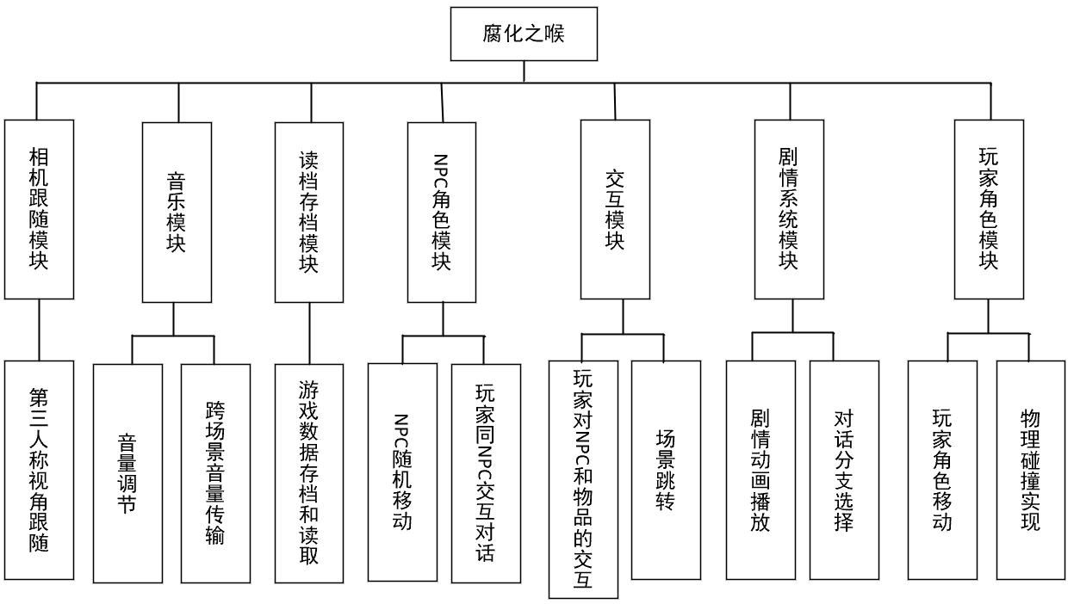
图1 功能模块设计图

实现途径及方法
技术路线：
实现本游戏主要采用unity编译器进行开发，使用C#编写游戏逻辑脚本，利用Unity的API实现游戏的功能。利用Unity的物理引擎处理碰撞、重力等物理效果，创建和配置动画系统，实现平滑的角色和物体动画。集成音频资源，实现音效和背景音乐的播放，设计音频管理器，控制音量和音效触发。创建并设计游戏的用户界面元素，如设置、背包、生命条等，实现UI的交互逻辑。进行单元测试和集成测试，确保游戏逻辑的正确性，使用Unity Profiler优化性能，调试和修复发现的问题。

研究方法：
1.查阅文献：通过查阅相关领域的文献、书籍和研究论文，了解已有的游戏设计、解谜游戏机制、用户体验等方面的研究成果。
游戏设计理论： 查阅解谜类游戏和2D游戏设计的相关书籍，理解常见的解谜机制、剧情推进方式等设计理论。
用户体验研究： 阅读与玩家行为、游戏难度、互动设计等相关的文献，帮助制定合适的难度曲线、玩家互动机制。
技术文献： 深入学习Unity的相关文献，理解如何使用Unity的工具（如C#脚本、物理引擎、UI系统）来实现设计目标。
2.需求分析：定义游戏的目标、功能和用户需求。通过与玩家、开发人员、设计师等的讨论，明确游戏设计中的关键要素。
目标群体分析： 确定游戏的目标玩家群体（如年龄段、游戏经验等），并根据他们的需求调整游戏的设计，例如解谜的难度、剧情的复杂度等。
功能需求： 确定游戏的主要功能，如解谜系统、互动系统、剧情系统、UI设计等。通过功能需求分析明确每个功能模块的实现方式和优先级。
用户故事与角色设定： 创建详细的用户故事（User Stories），描述玩家在游戏中的互动行为和体验，帮助设定角色设计和剧情情节。
3.小组讨论：与同学进行讨论、请教老师等，解决遇到的技术问题。
进度计划：
第1-4周完成课题调研、课题研究开发的进度计划安排，学习相关中外文资料、配置软件开发环境，学习相关知识，提交相关文档。
第5-6周，完成需求分析、总体设计，完成相关文档资料。
第7-10周，完成各模块的详细设计与实现，完成相关文档资料。
第11-12周，测试调试，完善系统功能及美化页面等，完成相关文档资料并整理资料，撰写论文。
第13-14周修改并完成设计论文，打印装订，交由指导教师评阅，进行验收。

三、推荐使用的主要参考文献
[1] 周世明,闫宇飞.手机unity游戏——保卫家园[J].卫星电视与宽带多媒体,2019,(14):36-37.
[2] 张懋楠,王珂,李佩凌.基于Unity引擎的AR游戏开发[J].中国信息界,2024,(05):87-89.
[3] 马晓萍,轩莹莹.基于Unity 3D的电子游戏设计与实现[J].电子技术,2024,53(06):75-79.
[4] 王利丽,马安佳.基于心流体验的RPG类手机游戏开发与制作[J].现代信息科技,2023,7(23):19-24+30.DOI:10.19850/j.cnki.2096-4706.2023.23.005.
[5] 叶嘉欣.探索游戏与非游戏界限：游玩框架——访谈美国东北大学Celia Pearce教授[J].设计艺术研究,2024,14(04):4-7+67.

四、指导教师意见

签名：
年 月 日
五、教研室审查意见

签名：
年 月 日
六、学院审查意见

签章：
年 月 日
教务处制

